Муниципальное бюджетное дошкольное
образовательное учреждение детский сад №47 «Елочка»
г. Улан- Удэ

Краткосрочный проект:
«Волшебные превращения воды: от снежинки до капельки»
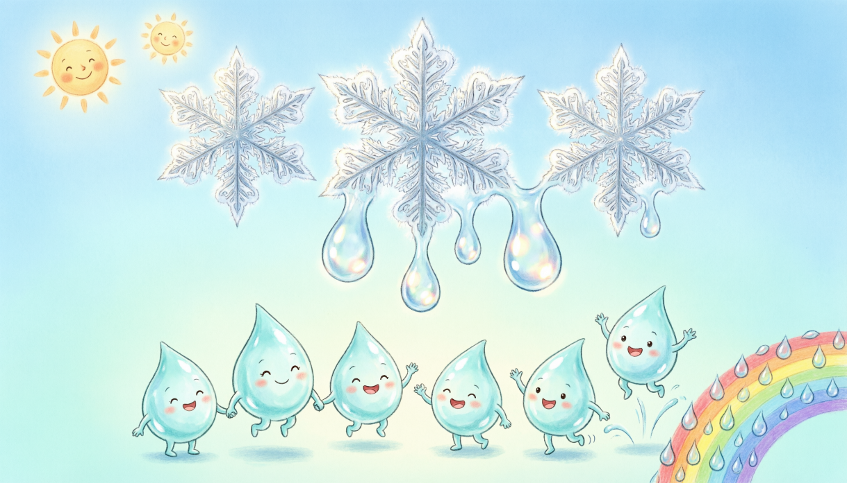

Группа № 13 «Ягодки»

Воспитатель: Калачева Евгения
Владимировна

2025-2026 г.

Краткосрочный проект «Волшебные превращения воды: от снежинки до капельки» во второй младшей группе №13 «Ягодки»
Подготовила и провела: Калачева Евгения Владимировна
Срок реализации: 09.02.2026 – 13.02.2026 гг.
Вид проекта: краткосрочный
Тип проекта: познавательно-исследовательский, групповой
Участники проекта: дети второй младшей группы, воспитатель, родители
Актуальность: Февраль — время активного взаимодействия детей с зимними природными явлениями. Проект позволяет в доступной игровой форме познакомить дошкольников с тремя состояниями воды (твёрдым, жидким, переходным), развивая естественную любознательность через мини-эксперименты. Актуальность подкрепляется требованиями ФГОС ДО к формированию целостной картины мира и развитию познавательной активности средствами опытно-экспериментальной деятельности.
Цель проекта: Формирование у детей представлений о превращениях воды в природе через организацию исследовательской деятельности в мини-лаборатории.
Задачи проекта:
Познавательные:
- Формировать представления о трёх состояниях воды (жидком, твёрдом, газообразном)
- Познакомить со свойствами воды, снега, льда (прозрачность, текучесть, твёрдость, скользкость, изменение состояния при нагревании)
- Обогатить словарный запас (прозрачная, твёрдый, скользкий, тает, превращается)
Развивающие:
- Развивать наблюдательность, любознательность, умение фиксировать результаты простейшими способами
- Формировать навыки проведения безопасных экспериментов под руководством взрослого
- Развивать мелкую моторику рук через практическую деятельность
Воспитательные:
- Воспитывать бережное отношение к воде как к природному ресурсу
- Развивать навыки сотрудничества в мини-группах при проведении опытов
- Развивать эмоциональную отзывчивость в процессе совместной деятельности
Этапы реализации проекта:
- Подготовительный этап:
- Оборудование уголка «Мини-лаборатория»: прозрачные ёмкости разного размера, пипетки, ложечки, формочки для льда
- Подготовка материалов для экспериментов: кубики льда с «замороженными лягушатами», снег (с прогулки), пищевые красители, деревянные палочки, камешки
- Подбор художественной литературы: «Капелька» В. Берестов, «Снежинка» И. Токмакова
- Разработка консультации для родителей «Исследуем воду вместе с ребёнком»
- Основной этап.
- Проведение опытов в мини-лаборатории\
- Наблюдения за превращениями воды
- Интеграция с другими видами деятельности
- Беседы-диалоги и т.д.
- Итоговый этап:
- Мини-выставка «Наши открытия» (лепка, рисунки, схемы превращений воды)
- Итоговое занятие-сказка «Путешествие Капельки» с элементами всех проведённых опытов
- Рефлексия: выбор детьми «самого волшебного опыта» с помощью карточек-смайликов (солнышко — понравилось, тучка — было трудно)
- Фотоотчёт о реализации проекта
Взаимодействие с родителями:
- Консультация «Как поддержать исследовательскую активность ребёнка дома»
- Совместный сбор материалов для мини-лаборатории (прозрачные стаканчики, пипетки)
- Домашнее задание «Наблюдаем вместе»: наблюдение за таянием снега на подоконнике
- Информирование через родительский чат: фотоотчёт с комментариями детей («Я видел, как снег стал водичкой!»)
Ожидаемые результаты:
- Дети называют три состояния воды (вода, снег, лёд)
- Выделяют 1–2 свойства каждого состояния («лёд твёрдый», «вода льётся»)
- Проявляют интерес к проведению простейших экспериментов
- Используют в речи слова: тает, замерзает, превращается, прозрачная
- Демонстрируют навыки осторожного обращения с водой и льдом
Форма работы с детьми:

ОО | Организация совместной деятельности взрослого и детей | Организация развивающей среды
Социально-коммуникативное развитие | НОД «Мы — юные лаборанты»  Цель: формировать навыки сотрудничества в мини-группах при проведении опытов, учить договариваться и распределять роли (кто наливает воду, кто наблюдает)  • Ситуативные разговоры «Как помочь другу?» во время эксперимента «Спасаем лягушат»  • Дидактическая игра «Передай колбу» — развитие умения действовать по правилам | Карточки-помощники «Правила работы в лаборатории» с картинками (не бегать, не толкаться)  • Бейджики «Лаборант», «Наблюдатель» для распределения ролей  • Корзинка для совместной уборки после опытов
Познавательное развитие | НОД «Волшебные превращения воды»  Цель: формировать представления о трёх состояниях воды через цикл наблюдений «Снег → вода → лёд»  • НОД-эксперимент «Тонет — плавает»  Цель: выявить зависимость погружения предметов от материала (дерево плавает, камень тонет)  • Наблюдение на прогулке «Снежинки на ладошке» — фиксация изменений при таянии | • Уголок «Мини-лаборатория»: прозрачные стаканчики, пипетки, ложечки, формочки для льда  • Схема-иллюстрация «Превращения воды» с 3 картинками (снег → вода → лёд)  • Кубики льда с замороженными игрушками (лягушата, бусины)  • Коллекция «Что тонет, что плавает»: деревянная палочка, камешек, пластмассовая игрушка
Речевое развитие | НОД «Разговор с Капелькой»  Цель: обогатить словарь существительными и прилагательными (вода — водичка, прозрачная, холодная; лёд — ледышка, твёрдый, скользкий)  • Чтение стихотворения В. Берестова «Капелька» с инсценированием звукоподражания (кап-кап)  • Словесная игра «Назови ласково»: снег — снежок, лёд — льдинка | Картотека загадок о воде, снеге, льде  • Предметные картинки «Состояния воды» для составления простых предложений  • Альбом «Вода в разное время года» с фотографиями реки зимой и летом
Художественно-эстетическое развитие | НОД по лепке «Волшебная снежинка»  Цель: развивать умение скатывать шарики из пластилина и приплюснуть их для создания снежинки  • НОД по рисованию «Где живёт Капелька?»  Цель: закрепить знания о состояниях воды через изображение (голубая краска — вода, белая — снег)  • Театрализованная деятельность «Путешествие Капельки» — инсценирование превращений с использованием атрибутов | • Выставка «Наши открытия»: детские работы по теме проекта  • Материалы: белый пластилин, стеки, краски гуашь (голубая, белая, синяя), кисти, альбомные листы  • Музыкальное сопровождение: «Шум дождя», «Зимняя сказка» П. Чайковского
Физическое развитие | Пальчиковая гимнастика «Моем ручки»  Цель: развивать мелкую моторику и координацию движений пальцев, закреплять гигиенические навыки после опытов с водой  • Подвижная игра «Льдинки на озере»  Цель: развивать умение двигаться в соответствии с сигналом («льдинки плывут» — дети идут, «лёд треснул» — замри)  • Артикуляционная гимнастика «Капельки» — имитация падения капель языком | • Обручи- «льдинки» для подвижной игры  • Пипетки, маленькие ложечки для развития мелкой моторики при переливании воды  • Зеркала для артикуляционной гимнастики

Приложение 1
Изучение свойств воды: На занятиях по исследованию воды дети провели ряд опытов: «Какая вода?» определяли прозрачность, цвет, вкус и учились аккуратно переливать воду; в «Разноцветная вода» наблюдали за смешиванием красок и изменением цвета; в «Тонет — плавает» проверяли, какие предметы тонут, а какие остаются на поверхности. Для поддержания гигиенических навыков и развития мелкой моторики использовалась пальчиковая гимнастика «Моем ручки».

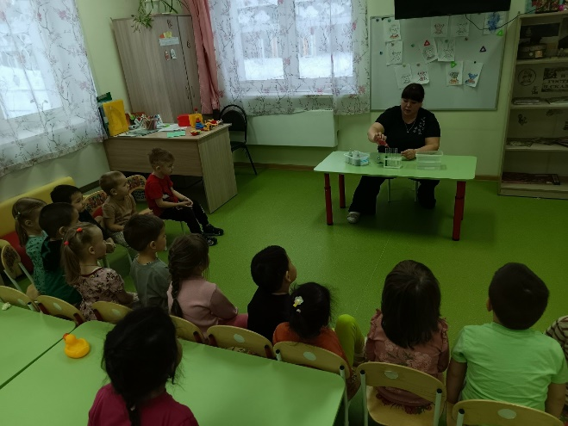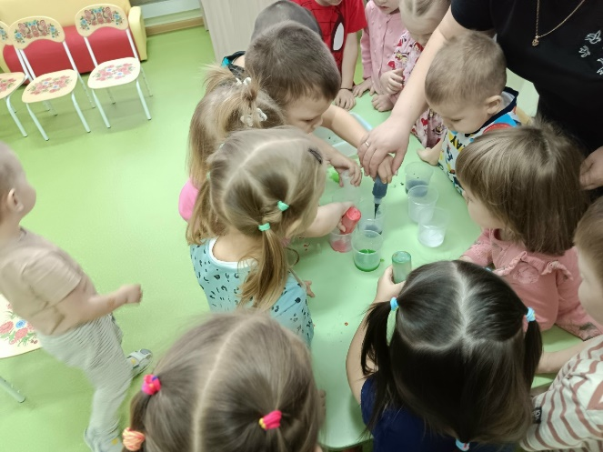
Изучение свойств снега: Дети участвовали в играх-экспериментах «Снег белый холодный» и «Разноцветный снег», где наблюдали за внешним видом снега, его температурой и превращением в воду. Во время прогулки проводилось наблюдение за снежинками, что способствовало развитию внимания и любознательности. Для развития мелкой моторики и закрепления полученных знаний использовались пальчиковая гимнастика «Снег» и лепка «Снежинка» из пластилина.
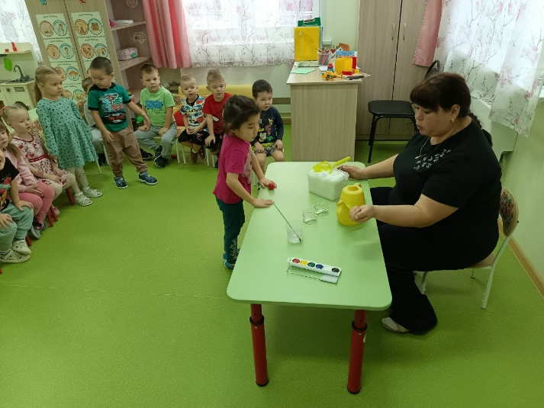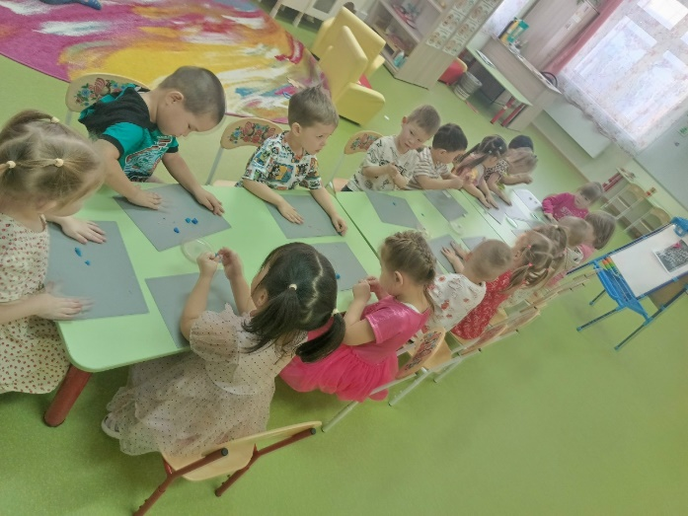
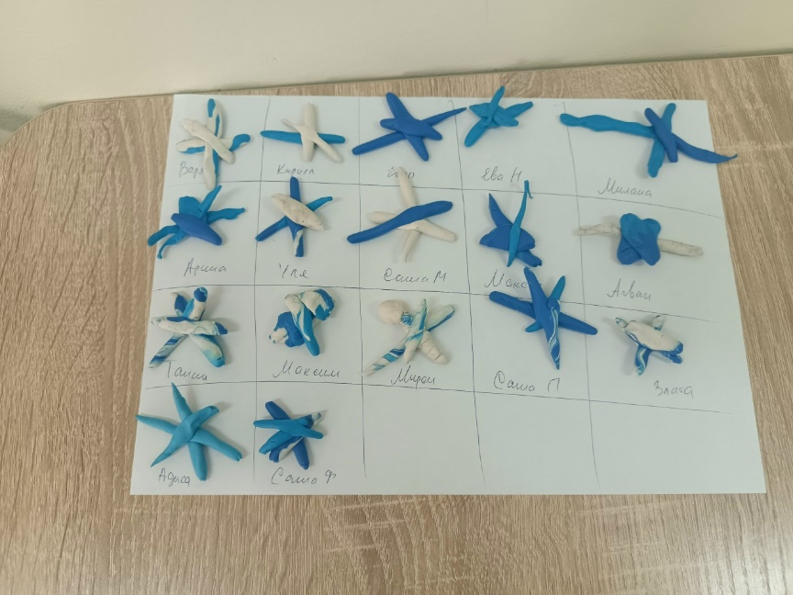

Изучение свойств льда: в ходе игр-экспериментов «Лед твердый, скользкий» и «Лёд быстрее растает в горячей воде, чем в холодной» дети выясняли физические свойства льда — твёрдость, скользкость, изменение состояния под воздействием тепла. Особенно эмоционально прошёл эксперимент «Спасаем лягушат», где ребята освобождали игрушечных лягушек изо льда, используя разные способы таяния. Подвижная игра «Льдинка» и пальчиковая гимнастика «Снежный ком» помогли закрепить впечатления и развить координацию движений.

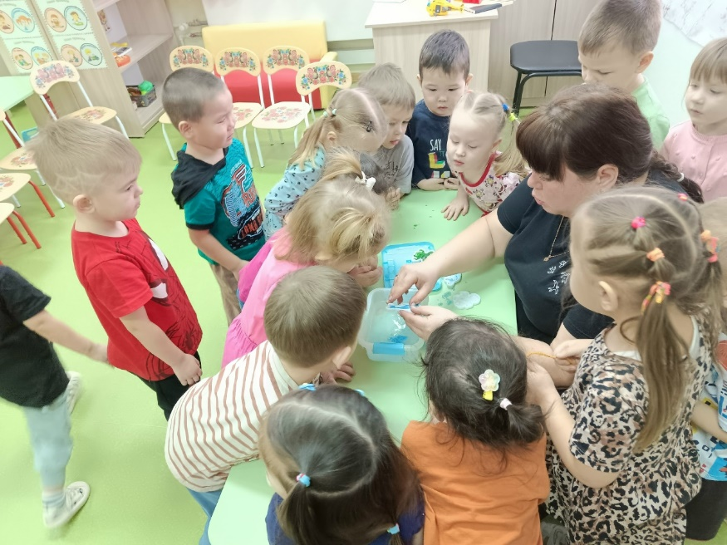
Приложение 2
Конспект НОД по познавательному развитию во второй младшей группе
Тема: «В гостях у Водяного: знакомимся со свойствами воды»

Интеграция образовательных областей: познавательное развитие, речевое развитие, социально-коммуникативное развитие, физическое развитие
Возраст детей: 3–4 года
Продолжительность: 10–15 минут
Цель:
Формирование у детей представлений о свойствах воды (прозрачность, текучесть, отсутствие собственного цвета и вкуса) через опытно-экспериментальную деятельность.
Задачи:
Образовательные:
- Познакомить со свойствами воды: прозрачная, без цвета, без вкуса, льётся
- Обогатить словарный запас: прозрачная, льётся, капает, водичка
Развивающие:
- Развивать наблюдательность, умение сравнивать и делать простейшие выводы
- Развивать интерес к исследовательской деятельности
Воспитательные:
• Воспитывать аккуратность при работе с водой
• Формировать навыки проведения безопасных опытов под руководством взрослого
Предварительная работа:
- Чтение стихотворения В. Берестова «Капелька»
- Наблюдение за водой в кране, лужах во время прогулки
- Пальчиковая гимнастика «Моем ручки»
Материалы и оборудование:
- Мини-лаборатория: прозрачные стаканчики (3 шт. на ребёнка), пипетки, ложечки
- Вода комнатной температуры в графине
- Кубики льда в тарелочке
- Пищевые красители (голубой, красный) в капельницах
- Мелкие предметы для опыта «Тонет — плавает»: деревянная палочка, пластмассовая игрушка, камешек
- Салфетки для вытирания рук
- Кукла-Водяной (или игрушка-талисман проекта)
Ход занятия:
1. Организационный момент (3 мин)
Воспитатель встречает детей у мини-лаборатории. На столе сидит игрушка Водяной.
Воспитатель:
— Ребята, посмотрите, к нам в гости пришёл Водяной! Он хочет показать вам волшебницу-воду. Скажем ему «здравствуйте»!
(Дети здороваются)
— Водяной говорит, что вода умеет прятать предметы и менять цвет. Хотите это увидеть? Тогда наденем фартучки-лаборанты и будем внимательными исследователями!
Дети надевают фартучки, рассаживаются за столы по 3–4 человека.
2. Основная часть (10–12 мин)
Опыт 1. «Вода прозрачная»
Воспитатель ставит перед каждым ребёнком два стаканчика: один с водой, другой с молоком.
Воспитатель:
— Посмотрите в стаканчик с водой. Что вы видите на дне? (Дети: «Ложечку!»)
— А теперь посмотрите в стаканчик с молоком. Видно ли там ложечка? (Дети: «Нет»)
— Почему в воде мы видим ложечку, а в молоке — нет? Потому что вода прозрачная! Через неё всё видно. Повторите: про-зра-чная.
Дети хором повторяют слово «прозрачная».
Опыт 2. «Вода без цвета»
Воспитатель показывает стакан с чистой водой.
Воспитатель:
— Какого цвета вода? (Дети затрудняются ответить)
— Вода сама по себе без цвета. Давайте добавим ей цвет! Капнем капельку синего цвета. Что происходит? (Вода стала синей)
— А теперь капнем красную. Какая стала вода? (Красной)
— Значит, вода сама без цвета, но может принимать любой цвет!
Дети с помощью воспитателя добавляют 1–2 капли красителя в свой стаканчик (по желанию).
Опыт 3. «Вода льётся»
Воспитатель демонстрирует переливание воды из стаканчика в стаканчик через воронку.
Воспитатель:
— Вода не стоит на месте — она льётся! Давайте попробуем перелить воду из одного стаканчика в другой ложечкой. Будьте аккуратны!
Дети переливают воду ложечкой под наблюдением воспитателя. Воспитатель комментирует: «Вода капает», «Вода течёт».
Опыт 4. «Тонет — плавает» (по времени)
Воспитатель даёт каждому ребёнку стакан с водой и три предмета.
Воспитатель:
— Опустим в воду деревянную палочку. Что с ней происходит? (Плавает)
— А теперь камешек. (Тонет)
— Вода разная: лёгкие предметы плавают, тяжёлые — тонут.
3. Заключительная часть (3 мин)
Воспитатель:
— Молодцы, исследователи! Что мы узнали о воде?
(Воспитатель обобщает с помощью вопросов: «Вода какая?» — прозрачная; «У воды есть цвет?» — нет; «Что делает вода?» — льётся)
— Водяной дарит вам волшебные капельки-наклейки за отличную работу!
Дети получают наклейки в виде капелек.
Пальчиковая гимнастика «Моем ручки»
Все вместе моют руки под музыку с проговариванием:
Моем, моем ручки мы,
Чистыми будем, смотри!
Водичка бежит, пузырьки шипят,
Чистые ручки у нас стоят!
Рефлексия:
Воспитатель показывает два смайлика: солнышко и тучку.
— Если вам понравилось исследовать воду — поднимите руку к солнышку. Если было трудно — к тучке.
(Большинство детей выбирают солнышко)
— Завтра Водяной покажет нам снег! До свидания!
Ожидаемый результат:
✓ называют 2–3 свойства воды (прозрачная, льётся, без цвета);
✓ используют в речи слова прозрачная, льётся, водичка;
✓ аккуратно выполняют простейшие действия с водой (переливают ложечкой);
✓ проявляют интерес к продолжению исследований.

Приложение 3
Загадки:

Белый пух лег на дороги,
На ступеньки и пороги.
Знает каждый человек —
Этот пух зовется…
(Снег)

Что весною исчезает,
потому что быстро тает?
(Снег)

Он пришел нежданно,
Удивил нас всех,
Для ребят желанный
Белый-белый …
(Снег)

С неба звездочки летят
И на солнышке блестят.
Точно в танце балеринки,
Кружатся зимой…
(Снежинки)

Что за звездочки зима
В тучу спрятала сама?
Словно крошечные льдинки,
Эти звездочки — …
(Снежинки)

В зимний день на пруд легло
Очень скользкое стекло.
Нас в хоккей играть зовет
Синий крепкий гладкий…
(Лед)

Жарким летом на плоту
По волнам я проплыву.
А зимой не нужен плот —
Превратились волны в…
(Лед)
Приложение 4
Памятка для родителей
«Экспериментирование с водой»
«Расскажи – и я забуду, покажи – и я запомню,
дай попробовать – и я пойму» (китайская пословица)

Опыт – это наблюдение за явлениями природы, которое производится в специально организованных условиях. Дети способны познать не только внешнюю сторону физических явлений, но и несложные связи, отношения между ними и закономерности, такие, как различные состояния веществ, переход веществ из одного состояния в другое, свойства воздуха, способность песка пропускать через себя воду. Благодаря опытам у детей развивается способность сравнивать, делать выводы, высказывать суждения.
Опыты строятся на основе имеющихся у детей представлений. В постановке и проведении опытов дети должны быть активными участниками. При обсуждении результатов опытов необходимо подводить детей к самостоятельным выводам и суждениям.
Предлагаем Вашему вниманию некоторые опыты, которые Вы можете провести со своими детьми дома.
Проводя эти опыты, Вы познакомите детей с некоторыми свойствами воды. Обратите их внимание на то, что даже такой привычный объект, как вода, таит в себе много неизвестного. Знание свойств воды поможет детям понять особенности водных организмов, их приспособленность к водной среде обитания.
Материалы и оборудование:
стаканчики с водой, стаканчик с молоком, палочки или чайные ложки, соломинки для коктейля, песок, сахарный песок, кусочки льда, комочки снега, термос с горячей водой, стекло или зеркальце, акварельные краски.
1. Вода прозрачная.
Перед детьми стоят два стаканчика: один с водой, другой с молоком. В оба стаканчика положить палочки или ложечки. В каком из стаканчиков они видны, а в каком нет? Почему? (Перед нами молоко и вода, в стаканчике с водой мы видим палочку, а в стаканчике с молоком – нет). Вывод: вода прозрачная, а молоко нет. Предложить детям подумать, что было бы, если бы речная вода была непрозрачной? Например, в сказках говорится о молочных реках с кисельными берегами. Могли бы рыбы, и другие животные жить в таких молочных реках?
2. У воды нет вкуса.
Предложить детям попробовать через соломинку воду. Есть ли у неё вкус? Дать им для сравнения попробовать молоко или сок. Если они не убедились, пусть ещё раз попробуют воду. (Дети часто слышат от взрослых, что вода очень вкусная. У них формируется неверное представление. Объяснить, что когда человек очень хочет пить, то с удовольствием пьёт воду, и, чтобы выразить своё удовольствие, говорит: «Какая вкусная вода», хотя на самом деле её вкуса не чувствует.)

3. У воды нет запаха.
Предложить детям понюхать воду и сказать, чем она пахнет или совсем не пахнет. Пусть нюхают ещё и ещё, пока не убедятся, что запаха нет. Можно для сравнения предложить понюхать воду в которую добавили ароматические вещества (духи, соль для ванн).
Однако можно подчеркнуть, что вода из водопроводного крана может иметь запах, так как её очищают специальными веществами, чтобы она была безопасной для нашего здоровья.

4. Лёд – твёрдая вода.
Взять кубики льда. Поместить их в отдельные стаканчики, чтобы каждый ребёнок наблюдал за своим кусочком льда. Дети должны следить за состоянием кубиков льда в тёплом помещении. Обратить их внимание на то, как постепенно уменьшается кубик льда. Что с ним происходит?
Взять один большой кубик льда и несколько маленьких. Понаблюдать, какой из них растает быстрее: большой или маленький. Важно, чтобы дети обратили внимание на то, что отличающиеся по величине куски льда растают в разные промежутки времени. Таким же образом проследить за таянием снега. Вывод: лёд, снег – это тоже вода.

5. Пар – это тоже вода.
Взять термос с кипятком. Открыть его, чтобы дети увидели пар. Поместить над паром стекло или зеркальце. На нём выступят капельки воды, показать их детям.

6. Вода жидкая, может течь.
Дать детям два стаканчика – один с водой, другой – пустой. Предложить аккуратно перелить воду из одного в другой. Льётся вода? Почему? (Потому, что она жидкая.) Если бы вода не была жидкой, она не смогла бы течь в реках и ручейках, не текла бы из крана.
Для того, чтобы дети лучше поняли, что такое «жидкая», предложить им вспомнить, что кисель бывает жидким и густым. Если кисель течёт, мы можем его перелить из стакана в стакан, и мы говорим, что он… жидкий. Если же мы не можем его перелить из стакана в стакан, потому что он не течёт, а выливается кусками, то мы говорим, что кисель… густой.
Поскольку вода жидкая, может течь, её называют жидкостью.

7. В воде некоторые вещества растворяются, а некоторые – не растворяются
У каждого ребёнка по два стаканчика с водой. В один из них положить обычный песок и попробовать размешать его ложкой. Что получается? Растворился песок или нет? Взять другой стаканчик и насыпать в него ложечку сахарного песка, размешать его. Что теперь произошло? В каком из стаканчиков песок растворился?
На дне аквариума лежит песок. Растворится он или нет? Что было бы. если бы на дно аквариума положили не обычный песок, а сахарный песок? А если бы на дне реки был сахарный песок? (Он растворился бы в воде, и тогда на дно реки нельзя было бы встать).
Предложить детям размешать акварельную краску в стаканчике с водой. Почему вода стала цветной? (Краска в ней растворилась).

8. Лёд легче воды.
Спросить детей: что будет с кубиком льда, если его поместить в стаканчик с водой? Он утонет, будет плавать, сразу растворится? Выслушать ответы детей, а затем провести опыт: опустить кубик льда в стаканчик с водой. Лёд плавает в воде. Он легче воды, поэтому и не тонет. Оставить лёд в стаканчиках и посмотреть, что с ним произойдёт.

9. Вода бывает теплой, холодной, горячей.
Дать ь детям стаканчики с водой разной температуры. Дети пальчиком или с помощью термометра определяют, в каком стаканчике вода холодная, а в каком горячая. Спросите ребёнка, как получить тёплую воду? Проделайте это вместе с ним.
Можно продолжить предыдущий опыт (№8), сравнив температуру воды до того, как в неё положили лёд, и после того, как он растаял. Почему вода стала холоднее?
Подчеркнуть, что в реках, озёрах, морях тоже бывает вода с разной температурой: и тёплая, и холодная. Некоторые рыбы, звери, растения, улитки могут жить только в тёплой воде, другие – только в холодной. Если бы дети были рыбами, какую воду они бы выбрали – тёплую или холодную? Как они думают, где больше разных растений и животных – в тёплых морях или в холодных? Сказать, что в холодных морях, реках живёт меньше разных животных. Но в природе есть такие необычные места, где очень горячая вода выходит из-под земли на поверхность. Это гейзеры. От них, как и от термоса с горячей водой, тоже идёт пар. Может ли кто-нибудь жить в таком горячем «доме»? Жильцов там очень мало, но они есть, например, особенные водоросли.
Важно, чтобы дети поняли, что в водоёмах вола бывает разной температуры, а значит, в них живут разные растения и животные.

10. Вода не имеет формы.
Предложить детям рассмотреть кубик льда (вспомнить, что лёд – это твёрдая вода). Какой формы этот кусочек льда? Изменит ли он свою форму, если опустить его в стакан, в миску, положить на стол или на ладошку? А жидкая вода?
Предложить детям налить воду в кувшин, тарелку, стакан (любые сосуды), на поверхность стола. Что происходит? Вода принимает форму того предмета, в котором находится, а на ровном месте расползается лужицей. Значит, жидкая вода не имеет формы.
Удачи Вам и Вашему ребенку!

«Люди, научившиеся наблюдениям и опытам, приобретают способность сами ставить вопросы и получать на них фактические ответы, оказываясь на более высоком умственном и нравственном уровне в сравнении с теми, кто такой школы не прошёл». К. А. Тимирязев

